Козловская Ольга Анатольевна

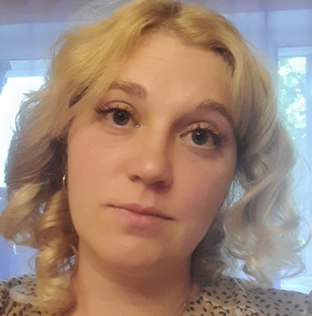

Муниципальное бюджетное дошкольное учреждение «Детский сад
общеразвивающего вида №59»

Воспитатель

olyakozlovskaya@mail.ru

Т. : +79612610375

Статья

«Использование здоровьесберегающих технологий в работе с детьми дошкольного возраста»

Аннотация: В статье нашел свое отражение актуальный вопрос современного дошкольного образования – сохранение и укрепление здоровья детей. В статье я описываю личный опыт по внедрению здоровьесберегающих технологий в воспитательно – образовательный процесс для решения данной задачи.
Ключевые слова: здоровье, здоровьесберегающие технологии, система.

В последние годы Всемирная организация здравоохранения тревожно сообщает о том, что показатели здоровья детей дошкольного возраста стремительно снижаются. Анализ состояния здоровья детей дошкольного возраста показывает, что количество абсолютно здоровых детей снизилось с 23 до 15 % и увеличилось количество детей, имеющих хронические заболевания. Данная ситуация не может не отразиться на системе образования. Современные педагоги озабочены созданием условий для поддержки здоровья детей данной возрастной категории.
Дошкольный возраст – это решающий этап в формировании основ психического и физического здоровья детей. Именно в эти годы интенсивно формируются органы и развиваются функциональные системы организма.
Доказывают свою эффективность в решении данного вопроса здоровьесберегающие технологии, представляющие собой систему мер, направленную на сохранение и укрепление здоровья детей на всех этапах обучения и развития и активную пропаганду здорового образа жизни среди дошкольников и их родителей.
В условиях ДОО целесообразно применение следующих здоровьесберегающих технологий:
- Технологии, направленные на сохранение и стимулирование здоровья воспитанников.
- Технологии, направленные на обучение детей здоровому образу жизни.
- Технологии, направленные на коррекцию имеющихся нарушений.
Работая в группе детей младшего дошкольного возраста, я использую следующие формы поддержания и укрепления их организма:
- Динамические паузы – как правило, представлены в форме подвижных, хороводных игр, физкульминуток. Время их проведения составляет всего 2-3 минуты, однако этого времени достаточно, чтобы снять утомление в процессе реализации малоподвижных видов деятельности.
- Подвижные игры. По большей части, являются составной частью занятий физической культурой или прогулки. Данный вид деятельности имеет колоссальное значение для развития детей, содействуют укреплению детского организма, ускорению обмена веществ, функциональной деятельности внутренних органов и систем.
- Минутки релаксации. Это прекрасное средство, позволяющее добиться глубокого мышечного расслабления. Используется с целью профилактики переутомления и перевозбуждения, в моменты преобладания умственной деятельности, сопряженной с эмоциональными переживаниями.
- Пальчиковая гимнастика – система упражнений, сочетающих в себе движения пальцев рук с чтением стихов. Благотворно воздействует на развитие мелкой моторики, речи, повышает тактильную чувствительность и улучшает координацию движений.
- Гимнастика для глаз – система упражнений, используемых для снятия напряжения с глаз и профилактики нарушений зрения.
- Игровой массаж. Один из любимых видов деятельности наших воспитанников. Систематические сеансы игрового массажа содействуют усилению рефлекторных связей в коре головного мозга с мышцами и сосудами, что влечет за собой нормализацию мышечного тонуса, стимуляцию тактильных ощущений.
При календарно – тематическом планировании я стараюсь соблюдать тематику и в выборе здоровьесберегающих технологий, например:
Тема недели «Дары осени».

- Пальчиковая гимнастика «У Лариски – две редиски».
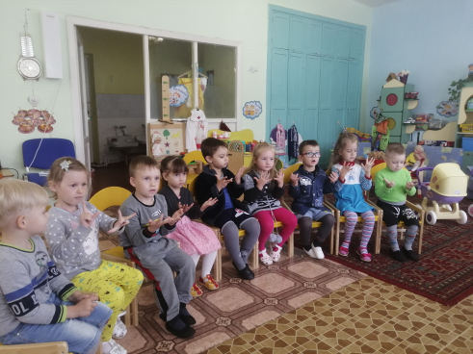
у Лариски – две редиски (по очереди разгибать пальчики)
У Алешки – две картошки.
У Сережки-сорванца – два зеленых огурца.
А у Вовки – две морковки.
Да еще у Петьки две хвостатых редьки.

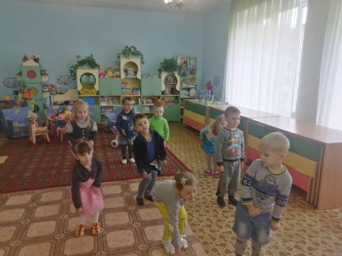
- Физкультминутка «Грибы».
Гриша шел - шел - шел (Шагаем на месте)
Белый гриб нашел. (Хлопки в ладоши)
Раз – грибок, (Наклоны вперед)
Два - грибок,
Три — грибок,
Положил их в кузовок. (Шагаем на месте).

- Игра – хоровод «Подарки Осени».
Осень золотая, в круг вставай,
И сегодня вместе с нами поиграй.
Ты в своем наряде ярком попляши,
Про осенние подарки расскажи.
Проигрыш: Осень танцует, дети хлопают.
Осень: Яблокам здесь каждый рад?
Дети: Да! Да! Да!
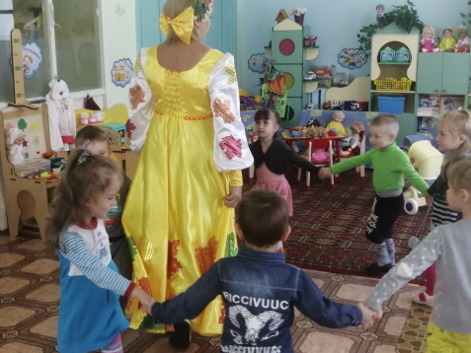
Осень: Любите вы виноград?
Дети: Да! Да! Да!
Осень: А арбузы знатные?
Дети: Да! Да! Да!
Осень: Дыни ароматные?
Дети: Да! Да! Да!
Осень: А грибочки белые?
Дети: Да! Да! Да!
Осень: Груши очень спелые?
Дети: Да! Да! Да!
Осень: Ну, а дождик проливной?
Дети: Убежим скорей домой!
(Дети убегают, Осень пятнает их «дождиком»).

- Игровой массаж «Овощи».
Выросли у нас чесночок,
Перец, томат, кабачок.
(Дети растирают фалангу указательного пальца от ногтя к основанию).
Лук и немножко горошка,
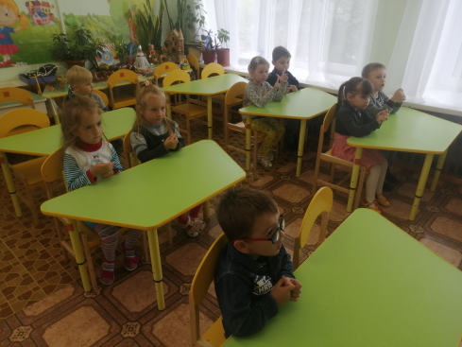
Тыква, капуста, картошка.
(Растирают фалангу среднего пальца от ногтя к основанию.)
Овощи мы собирали
Ими друзей угощали.
(Растирают фалангу безымянного пальца.)
Квасили, ели, солили,
(Растирают фалангу мизинца.)
С дачи домой увозили.
Конечно, это не весь перечень здоровьесберегающих технологий, которые я использую в работе. Существует еще множество интересных технологий, которые я буду постепенно вводить в свою работу.
Важно помнить, что первостепенная задача педагога – вырастить здоровое поколение, имеющее стойкую мотивацию на соблюдение здорового образа жизни. Педагоги, врачи, родители, все хотят, чтобы наши дети становились с каждым годом сильнее, вырастали и выходили в большую жизнь людьми не просто знающими, но и здоровыми. И поможет в этом только слаженная система и взаимодействие всех специалистов ДОО и родителей воспитанников. Ведь здоровье – бесценный дар!
Информационных источники:
- Антонов Ю.Е., Кузнецова М.Н., Саулина Т.Ф. Здоровый дошкольник. Социально-оздоровительная технология XXI века. - М.: АРКТИ 2010.
- Здоровый малыш. Программа оздоровления детей в ДОУ. Под. Ред. З.И. Бересневой. - М.: ТЦ «Сфера», 2011.

